**Primäraktivitäten**

**Materialwirtschaft und Logistik**

Aufgabe Materialwirtschaft: Beschaffung, Lagerung, Verteilung und Entsorgung der vom Unternehmen benötigten Materialien

Aufgabe Logistik: integrierte Planung, Koordination, Durchführung, Kontrolle der Güterflüsse und güterbezogenen Informationen angefangen von der Entstehung bis hin zum Verbrauch

Teilbereiche 1) Beschaffung a) Materialdisposition

b) Beschaffungsmarketing

c) Einkauf

d) Materialeingangskontrolle

2) Verwaltung

3) Verteilung a) Lager

b) Bestellabwicklung

c) Externe Transporte und Entsorgung

**Methoden der Materialwirtschaft**

Materialklassifizierung

ABC-Analyse

Einteilung der Materialien und Güter in Klassen A, B und C nach absteigender Wichtigkeit

Materialbedarfsermittlung

Deterministisch

Ermittlung des exakten Bedarfs durch Stücklistenauflösung

Anwendung: - A-Teile mit hohem Wert und Kundenspezifische Produkte

Stochastisch

Berechnung des Bedarfs auf Grund von Vergangenheitswerten

Anwendung: - B- und C-Teile, da deterministische zu aufwändig wäre

- bei zuverlässiger Datenbasis

- bei Teilen die auf Vorrat gekauft werden

Heuristisch

Qualifizierte Schätzung

Anwendung: - bei unzuverlässiger Datenbasis

- neue Produkte

- Ersatzteile

**Begrifflichkeiten**

Outsourcing Ganze Unternehmensbereiche werden auf dritte übertragen

Outtasking Einzelne Arbeitsschritte werden auf dritte übertragen

Supply-Chain-Management Planung, Steuerung und Kontrolle der Wertschöpfungskette

Total-Quality-Management permanente Gewährleistung der Qualität in jedem Schritt

Just-In-Time durch bedarfsgenaue Bestellung werden Lagerbestände verringert

Global Sourcing weltweit wird nach dem günstigsten Anbieter gesucht

Single Sourcing Beschaffung konzentriert sich auf einen Lieferanten mit enger Bindung zum Unternehmen

**Produktion**

Aufgaben: Planung, Organisation, Realisierung und Kontrolle

**Begrifflichkeiten**

Fixe Kosten unabhängig von der Produktionsmenge konstant anfallende Kosten

Variable Kosten abhängig von der Produktionsmenge variierende Kosten

Gesamtkosten Summe der fixen und variablen Kosten

Gesamtumsatz Produkt aus Verkaufspreis und Absatzmenge

Gewinn Differenz zwischen Gesamtumsatz und Gesamtkosten

Break-Even Der Punkt an dem der Gewinn von <0 zu >0 wird

Deckungsbeitrag Differenz zwischen Erlös und variablen Kosten

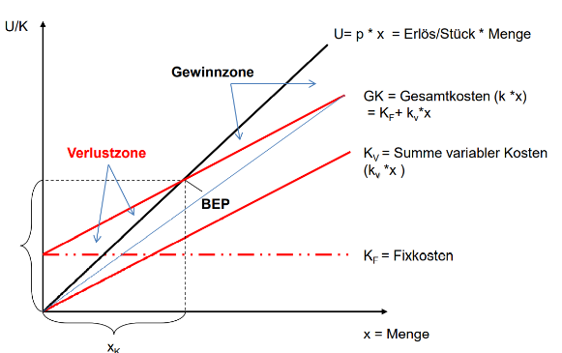

Ein Bild, das Text enthält.
Break-Even-Berechnung

Mengenmäßig

Ein Bild, das Text enthält.
Wertmäßig

Ein Bild, das Text enthält.

Deckungsquote

**Finanzierung**

Aufgaben: - Kreditfinanzierung (Kurz-/mittel/-langfristig)

- Eigenfinanzierung durch Einbehaltung von Gewinnen

- Finanzierung durch Kapitalerhöhung

- Cash-Management

- Absicherungsgeschäfte z.B. für Rohstoffkosten

Ziele: - Rentabilität

- Sicherheit

- Liquidität

- Unabhängigkeit

Finanzierungsregeln

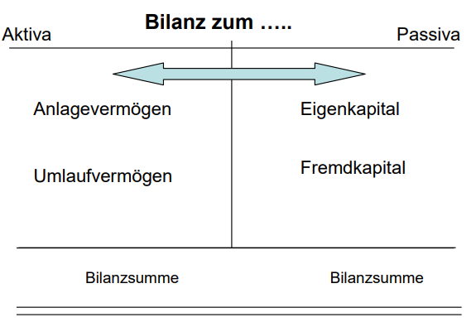 Horizontale Vertikale

Ein Bild, das Tisch enthält.

Einteilung der Kennzahlen zur Finanzanalyse

Bestandsorientiert

- Vermögensstruktur

- Kapitalstruktur

- Horizontale Bilanzstruktur: - Finanzierungsregeln

- Liquiditätskennzahlen

→ nur Analyse der Bilanz, GuV nicht berücksichtigt

Stromgrößenorientiert

- Erfolgskennzahlen: - absolut

- relativ

- Aktivitätskennzahlen

→ GuV als wichtige Informationsquelle

→ Kennzahlen können neben Stromgrößen auch Bestandsgrößen enthalten

Ein Bild, das Text, Tisch enthält.

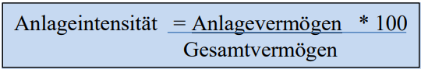Begrifflichkeiten zur Finanzanalyse

- beschreibt Beweglichkeit des Unternehmens

- bei rückläufiger Entwicklung durch hohe Fixkosten und freien Kapazitäten hohe Belastung

Ein Bild, das Text enthält.

- hoher Grad kann auf hohen Bedarf oder hohen Lagerbestand hinweisen

Kapitalstruktur (vertikal)

die bilanzielle Zusammensetzung des Kapitals, z.B. den Anteil des Eigenkapitals am Gesamtkapital oder den Anteil des Fremdkapitals am Gesamtkapital

Ein Bild, das Text enthält.
Ein Bild, das Text enthält.

Ein Bild, das Text enthält.

Anlagedeckungsgrade

Ein Bild, das Text enthält.

Ein Bild, das Text enthält.
Horizontale Bilanzstruktur

Ein Bild, das Text enthält.

Ein Bild, das Text enthält.

Ein Bild, das Text enthält.

Liquiditätsgrade

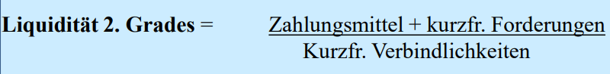Ein Bild, das Text enthält.



Die Liquidität 3. Grades (auch Current Ratio) wird in Form einer absoluten Zahl als Working capital oder Reinumlaufvermögen bezeichnet

Stromgrößenorientierte Erfolgskennzahlen

Absolut - Bilanzgewinn

- Jahresüberschuss

- geschätzte Steuerbilanz

- Cash Flow

Relativ - Rentabilitätszahlen

- ROI

Eigenkapitalrentabilität (engl.: Return on Equity bzw. RoE)

- stellt das Verhältnis zwischen Gewinn und Eigenkapital her

- dokumentiert, wie hoch sich das vom Kapitalgeber investierte Kapital innerhalb einer Rechnungsperiode verzinst hat

Ein Bild, das Text enthält.
Eigenschaften des Eigenkapitals

- keine laufenden Zahlungsverpflichtungen des Unternehmens

- keine Fälligkeit

- keine Rückzahlungsverpflichtungen

- haftet den Gläubigern des Unternehmens im Insolvenzfall

- stellt eine dauerhafte Position in der Kapitalstruktur des Unternehmens dar

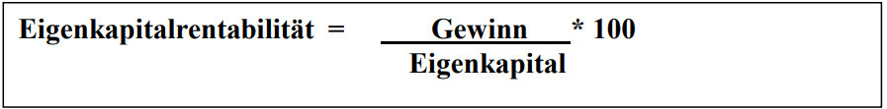

(Aussagekraft des RoE wird durch Leverage Effect begrenzt)

Leverage Effect beschreibt die Hebelwirkung des Fremdkapitals auf die Eigenkapitalquote (solang Zins geringer ist als Gesamkapitalrentabilität)

Gesamtkapitalrentabilität (GKR)

gibt an, wie effizient der Kapitaleinsatz eines Investitionsvorhabens innerhalb einer Abrechnungsperiode war



Return of Investment

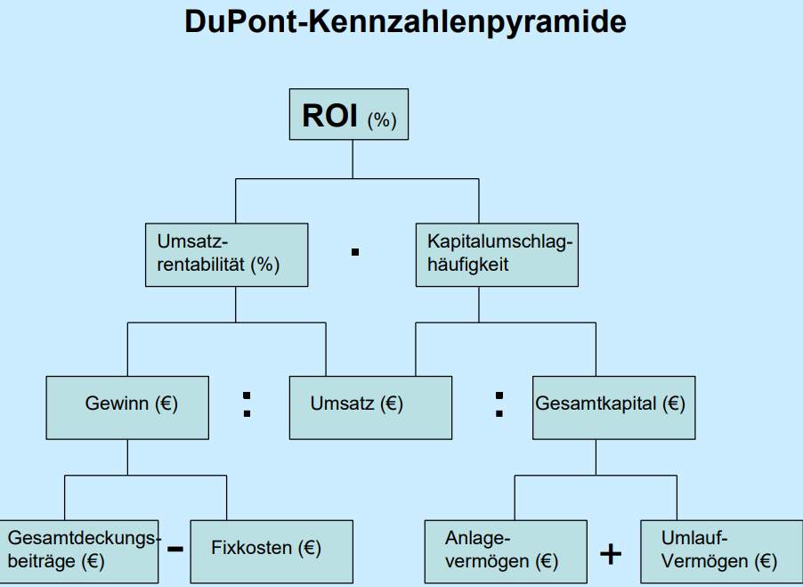

Cash-Flow

Stellt einen dynamischen Vergleich zwischen Ein- und Auszahlungen dar

Spiegelt den Einzahlungsüberschuss wider, aus dem das Unternehmen die Innenfinanzierung, Schuldentilgung und Dividendenzahlung bewältigen kann

Ein Bild, das Text enthält.
Ein Bild, das Text enthält.

Finanzierungsarten

Fremdfinanzierung Gläubiger hat Anspruch auf Zins und Tilgung aber keine Gewinnbeteiligung, haftet nicht

Eigenfinanzierung hat Beteiligung am Gewinn, haftet

Mezzanine Finanzierung Mischform

Wichtigsten Verfahren der Investitionsrechnung

Statische Verfahren der Investitionsrechnung

ohne Zinseszinsen, mit durchschnittlichen Werten, bzw. eine Referenzperiode wird die gesamte Nutzungsdauer als Rechengröße verwendet

Dynamische Verfahren der Investitionsrechnung

Zinseszinsen, Zahlungsreihen

Entscheidungsmodelle

Nutzwertanalyse, Entscheidungsbaum

Amortisationsrechnung

(Wann rechnet sich die Investition?)

Ein Investitionsobjekt ist absolut vorteilhaft, wenn seine Amortisationszeit geringer ist als ein vorgegebener Wert

Die Amortisationszeitwird bestimmt, indem – schrittweise für jede Periode – der kumulierte Wert der Nettozahlungen berechnet wird

Wird der Wert erstmals null bzw. positiv, dann ist der Amortisationszeitpunkt erreicht

Statisch Amortisationsdauer = Anfangskapital/ Geldrückfluss im Durchschnitt

Dynamisch „Gewinn für Jahr n-1 + den von n … bis Summe größer Anfangskapital

Kapitalwertmethode

Im Rahmen der dynamischen Investitionsrechnung die Differenz zwischen dem Barwert der investitionsbezogenen Auszahlungen und dem Barwert der investitionsbezogenen Einzahlungen verstanden, wobei der Liquidationserlös (=Restwert) noch hinzugezählt werden muss. Gegeben dabei sind der (gewünschte) Kalkulationszinssatz i und der Zeitraum.

Ein positiver Kapitalwert heißt, dass zu erwarten ist, dass über die investitionsbedingten Auszahlungen und die eingerechneten (kalkulatorischen) Zinsen hinaus ein "Gewinn" in Höhe des ermittelten Kapitalwertes amortisiert werden kann

Ein Bild, das Text enthält.

Nutzwertanalyse

Ein Bild, das Tisch enthält.
